**Муниципальное казенное дошкольное образовательное учреждение-детский сад№6 г.Татарска**

***«КАФЕ «ВЕСНУШКА»***

***ДЛЯ МАМОЧКИ МОЕЙ »***

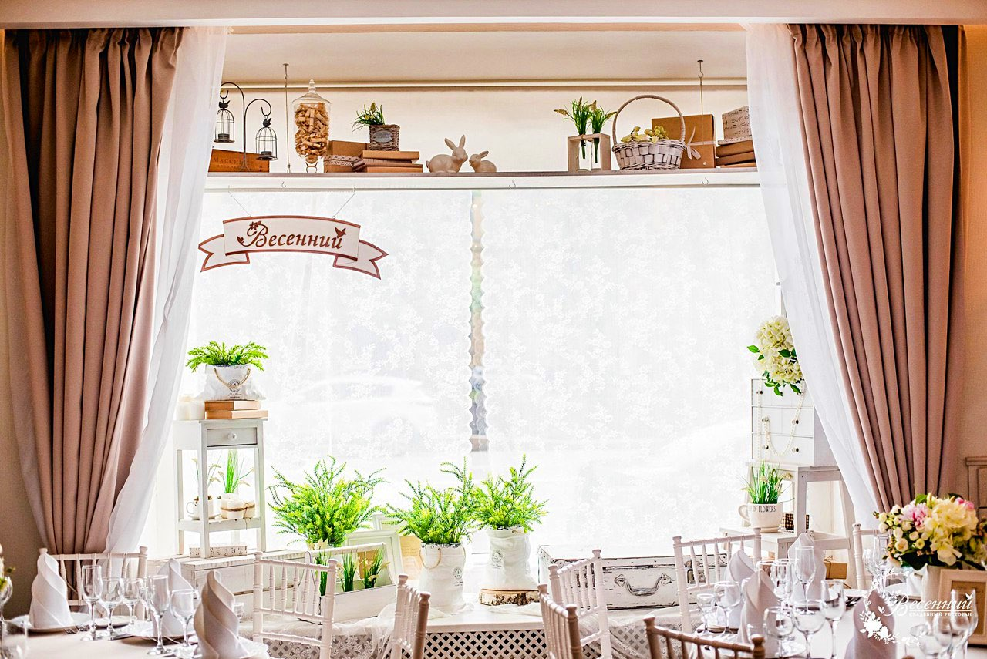

***подготовительная группа***

***Муз.рук.высшей квалификационной***

***категории: Гоцелюк И.П.***

***2020год***

Цель: Поздравить мам и бабушек с праздником 8 Марта,

создать праздничное настроение у детей и зрителей.

задачи:

* Прививать исполнительскую культуру и культуру поведения на массовых праздничных мероприятиях.
* Развивать музыкально-исполнительские способности у воспитанников.
* Воспитывать у детей любовь и уважение к маме и бабушке.

***мамочки проходят и садятся за столики***

**ВЕДУЩАЯ: Среди весенних первых дней-8 марта всех дороже,**

**На всей земле, для всех людей: весна и женщина похожи!**

**Желаем счастья и любви- они дороже всех подарков**

**И пусть сбываются мечты в чудесный день 8 марта!**

**Мы пригласили к нам сегодня**

**В кафе «ВЕСНУШКА» всех гостей,**

**Празднично столы накрыли к чаю**

**Для наших женщин и детей!**

* ***Дети входят в зал ПЕСНЯ: «МАМА»***

1. Нарисую на листочке  
   Ровный, тонкий стебелёк,  
   Выше — розочки бутончик,  
   Чуть пониже — лепесток,  
    «С 8 Марта!» — в уголочке,  
    Аккуратно напишу,  
    А по центру очень крупно:  
    «Мама, я тебя люблю!»
2. С пушистой веточкой мимозы  
   Я утром к маме подбегу,  
   Поздравлю с праздником весенним,  
   И пожелаю, что смогу:  
    Тепла, здоровья и улыбок,  
    И много денег в кошельке,  
    Жить без печали, без ошибок,  
    И пусть всегда везёт тебе!
3. Мамочка любимая, милая моя,  
   С праздником весенним поздравлю я тебя.  
   Подарю улыбку, посмотрю в глаза,  
   И признаюсь: —« Лучше в мире нет тебя!»  
   Пусть все, все исполнятся у тебя мечты,  
   Спасибо тебе, мамочка, что у меня есть ты!

* ***ПЕСНЯ: «МАМОЧКА ЛЮБИМАЯ»***

1. 8 Марта — праздник мам!  
   Мы пожелаем счастья вам,  
   А так же бабушкам, сестрёнкам  
   И всем подружкам, всем девчонкам!
2. А на дворе уже весна,

Пусть счастье принесет она.

Пусть будет радость и цветы,  
 Пускай сбываются мечты!

* ***ПЕСНЯ: «ВЕСЕННЯЯ КАПЕЛЬ»***

**6. Сегодня мы мам к себе пригласили**

**И двери для них настежь открыли!**

**В кафе мы отметим праздник весёлый**

**Сейчас огласим меню на сегодня!**

1. **И так, вас ждёт:**

**полезный салатик- «Весенние краски»,**

**Закуска «Вкусняшка»- для бабушек наших,**

**Десерт для девчонок- «Весёлая шутка»,**

**И нежный напиток – «С улыбкой минутка»!**

* ***ТАНЕЦ: «ДЕТКИ – КОНФЕТКИ» садятся***

**ВЕДУЩАЯ: Какое же кафе без музыки, без певцов и праздничных поздравлений.**

**Вот и сейчас в нашем кафе примите поздравленья от наших**

**замечательных мальчишек – джентельменов.**

1. В доме пусто, очень грустно,  
   Ничего не хочется –  
   Не поётся, не дерётся,  
   Даже не хохочется…

Я сидел, молчал, кто-то постучал.  
 Я открыл – и прямо, предо мною – Мама!

И не скучно, и не грустно,  
 Бегать, прыгать хочется,  
 И смеётся, и поётся,  
 И вовсю хохочется!

1. Когда одевает мама наряд,  
   В шкафу под чехол повешенный,  
   Папа бывает ужасно рад:  
   – Ты просто шикарная женщина!

Если одета мама в халат  
 И что-то в кастрюле помешивает,  
 Папа заходит и снова рад:  
 – Ты очень уютная женщина!

Когда мы на пляже и мама идёт  
 Вдоль моря галькой прибрежною,  
 Папа смотрит, разинув рот:  
 – Ты просто богиня – не женщина!

Мне кажется: маму хоть в куртку одень  
 С каким-то малярным запахом,  
 Папа будет смотреть каждый день  
 И восторгаться заново!

1. Если мамы дома нет,  
   Очень, очень грустно.  
   То обед невкусный.  
   Если мамы рядом нет  
   Холодно в квартире,  
   Если мамы близко нет,  
   Плохо в целом мире.  
   Если мама далеко,  
   Очень детям нелегко.  
   Я скажу вам прямо:  
   – Берегите маму!

***ПЕСНЯ: «ГЕНЕРАЛ ИГРУШЕК» инд.***

**ВЕДУЩАЯ:** Вот такие у нас мальчишки – настоящие джентельмены! Очень хочется, чтобы они, когда выросли, остались такими же добрыми, внимательными и любящими. И сейчас мне хочется, чтобы они поздравили наших девочек с праздником.

1. У девчонок нынче праздник,  
   Надо как-то поздравлять.  
   Снова мальчикам из группы  
   Надо голову ломать.
2. Сколько девочек отличных  
   В нашей группе, спору нет:  
   Добрых, умных, энергичных...  
   Словно праздничный букет.
3. Долго думали-гадали,  
   Как девчонок удивить.

И решили вас девчонки

Мы на танец пригласить.

* ***ТАНЕЦ: «МИЛЛИОН АЛЫХ РОЗ» или парный танец***

**ВЕДУЩАЯ:** Сегодня праздник не простой,

Сегодня праздник озорной!

Вы и не думали, не знали,

А в кафе вы к нам попали!

Здесь у нас просто, уютно и мило!

Здесь уютно и красиво!

А вот и поступил первый заказ!

Внимание! Бабушки - это для вас!

***Дети встают в шахматном порядке***

1. Современные бабули

Все такие красотули.

Молодые, деловые,

Разбираются во всем.

И любое ноу хау

Им конечно , нипочем.

1. Я с компьютером на «вы»

А бабулечка на «ты»

То рецепты выставляет,

То кого то поздравляет,

То по скайпу говорит,

Делая серьезный вид.

1. Я к бабуле поспешила :

-Бабушка, попьем чаёк?

Но бабуля удивила:

- Подожди чуть-чуть дружок.

1. Мы с братишкою уснули

Зря прождали допоздна.

Я горжусь своей бабулей

Современная она.

* ***ПЕСНЯ: «БАБУШКА И ИНТЕРНЕТ»***

**ВЕДУЩАЯ:** В праздничные дни, в любом кафе, когда у людей

хорошее настроение они всегда танцуют.

Вот новые заказы к нам поступили,

За этим столом у нас танец просили!

Ну что ж приглашаем мам на вальс

Покружим маму мы сейчас.

* ***ТАНЕЦ: «КРУЖАТСЯ ПАРЫ»***

**ВЕДУЩАЯ:** Внимание! Внимание! Готовим корзину шуток:

Улыбок, смеха, прибауток!

Повеселим мы вас сейчас,

Вы не соскучились у нас? ***(Нет!)***

**ВЕДУЩАЯ:** А теперь здесь поиграть , мы попросим наших пап

Они могут показать, как мамам надо помогать.

Папы весело съиграют, позабавят наших мам,

Пусть от их улыбок светлых станет радостнее нам.

* ***Игра «Подмети, укачай, навари»***

**ВЕДУЩАЯ:** Давайте еще

Поиграем немножко

И мамочек ваших

Превратим мы в матрёшки

* ***ИГРА : « МАМА МАТРЁШКА»***

**ВЕДУЩАЯ:**  Вот новые заказы к нам поступили,

За этим столиком стихи у нас просили!

***(выходят мальчики)***

1. Родная мамуля, тебя поздравляю,

Прошу я, услышь ты меня.

Ночей не спала ты, меня пеленая,

И вырос твой сын — это я!

1. Прости за волнения, прости за тревоги,

Не просто растить детей.

Болеем мы в детстве, потом влюбимся в школе,

И жизнью заживём мы своей!

1. Ты — лучшая мама, я тебя обожаю,

Будь счастлива ты у меня.

И если порою тебя обижаю,

Мамуля, прости ты меня!

1. Поздравления, мама,  
    Получи от сына,  
    Желаю в Женский день  
    Быть самою счастливой!
2. Самой доброй, ласковой,  
   Самою родной,  
   Будет пусть твоя  
   Любовь всегда со мной!
3. От бед тебя, мамуля,  
   Я уберегу,  
   Защитником твоим  
   В жизни стать смогу!
4. Счастью пусть не будет  
   Ни конца, ни края,  
   Его 8 Марта я тебе желаю!

* ***ТАНЕЦ «СОЛНЕЧНЫЙ МАЛЬЧИК». Мальчики садятся***

**1 МАМА**: - « Что такое счастье?»

Таким простым вопросом занимался ни один философ.

**2 МАМА:** - Однако, счастье – это, когда полметра роста,

Счастье , когда тёплые и нежные ладошки,

За диваном фантики, а на диване крошки.

**3 МАМА:** - Счастье – это, когда пяточки босиком по полу,

Градусник под мышкой, слёзы и уколы.

**4 МАМА:** - Это тёплый носик из под одеяла,

Заяц на подушке, пёстрая пижама.

**5 МАМА:** - Это брызги по всей ванной,

Пятна пены на полу,

И конечно, кукольный театр и утренник в саду.

**6 МАМА:** - «Что такое счастье?» Нам чётко не ответят,

Но всем мы громко скажем:

**ВСЕ:** - «Это наши дети!»

* ***ПЕСНЯ «ДОЧКИ И СЫНОЧКИ».***

**ВЕДУЩАЯ:**

Есть слово, которого звуки

Согреты особым теплом.

Оно дарит счастье и радость,

Овеяно миром, добром!

Любимая, добрая мама!

Тебе и поклон и цветы,

И лучшие все пожеланья,

Ведь слово заветное – ты! Дети дарят подарки

- На этом наше кафе «Веснушка» закрывается.

Ещё раз мы поздравляем вас

с прекрасным весенним праздником: здоровья вам, счастья и мира!

Спасибо всем вам за внимание, будем ждать новых встреч с вами

в нашем уютном детском саду.

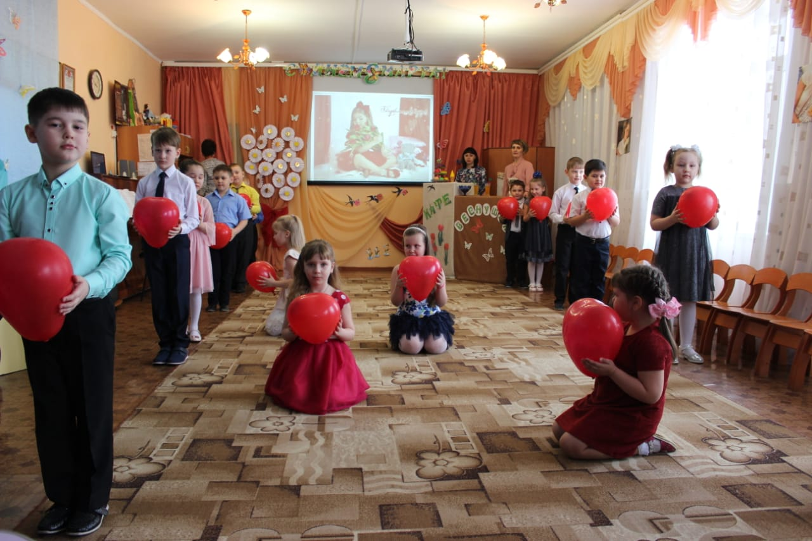

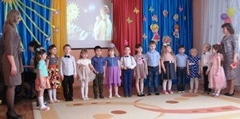

***ПЕСНЯ «ДОЧКИ И СЫНОЧКИ».***

1. Если утром солнце в гости к нам пришло

Или небо хмуро смотрит нам в окно,

Улыбнемся маме всем ветрам на зло,

От улыбок наших всем светло.

***Припев:***

Мы шумные, но классные,

Мы дочки и сыночки,

Мы котики, мы зайчики,

Мы мамины цветочки.

Мы ваше счастье главное,

Мы дочки и сыночки,

Любимые, желанные,

Мы дочки и сыночки.

1. И в жару, и, даже, в зимний снегопад

Звездочки в ладони мамам всем летят.

Дочки и сыночки - звездочки в руках,

Чудо, что взрослеют на глазах.

***Припев:*** (2 раза):

***ЧТО ПРИГОТОВИТЬ:***

1. *Несколько столов, накрытых к чаю.*
2. *Пять меню праздничных.*
3. *Девочкам 6 фартуков.*
4. *Для игр 2-3 воздушных шарика, 2-3 косыночки, 2-3 фламастера.*
5. *Два веника, две кастрюли с ложками, два «младенца».*
6. *Для игры «Наряди и поздравь девочку цветочком».*

***ПЕСНЯ «БУДЬ ВСЕГДА СО МНОЮ РЯДОМ».***

1. Встану утром рано,

Побегу с друзьями

И куплю тебе букет.

А когда проснёшься, ты мне улыбнёшься

И прижмёшь меня к себе.

**Припев:** Мамочка родная, мамочка,

Я хочу тебе сказать:

«Будь всегда со мною рядышком,

Чтоб могла меня обнять!».

1. У тебя заботы, сложная работа,

Забываешь о себе,

И конечно, всё же,

Нужен рядом кто – то,

Чтобы думал о тебе!

**ИГРЫ:**

* Конкурс для пап. «Кто завяжет больше бантиков»
* «Завяжи платочек»-к спинке стульчика привязан шарик, на нём мама должна нарисовать «лицо» и повязать платочек.